

WT ASSIGNMENT 2

SUBMITTED BY: MARYAM BIBI FA21-BCS-047

AREEBA EMAN FA21-BCS-025

SUBMITTED TO : SIR BABAR SHEHZAD

DATED : 29/MARCH



**BOOTSTRAP GRID:**

<!DOCTYPE html>

<html lang="en">

<head>

    <meta charset="UTF-8">

    <meta name="viewport" content="width=device-width, initial-scale=1.0">

    <title>Document</title>

    <link href="https://cdn.jsdelivr.net/npm/bootstrap@5.3.0-alpha1/dist/css/bootstrap.min.css" rel="stylesheet">

</head>

<body style="position: relative; min-height: 100%;">

    <div class="container-fluid">

        <div class="row">

            <div style="background-color: red;height: 40px" class="col">first row</div>

        </div>

        <div class="row">

            <div style="background-color: gray;height: 60px" class="col">second row

                <div class="row">

                    <div style="background-color: rgb(82, 69, 69)" class="col-2">number</div>

                    <div style="background-color: rgb(228, 178, 178)" class="col-3">email</div>

                    <div style="background-color: rgb(156, 92, 92)" class="col-1 offset-2 ">logo</div>

                    <div style="background-color: rgb(223, 217, 217)" class="col-4">language</div>

                </div>

            </div>

        </div>

        <div class="container-fluid" style="padding: 10px 10px; background-color: #f0f0f0;">

            <div class="row">

                <div class="col-lg-2 col-md-3 col-sm-4 col-3" style="background-color: #FFC107; border-radius: 15px;">

                    <!-- Logo -->

                    Logo

                </div>

                <div class="col-lg-4 offset-1 col-md-5 col-sm-4 col-6"

                    style="background-color: #FF5722; border-radius: 15px;"> <!-- Search Box -->

                    Search Bar

                </div>

                <div class="col-lg-1 offset-2 col-md-2 col-sm-2 d-none d-md-block"

                    style="background-color: #03A9F4; border-radius: 15px;"> <!-- Cart Icon -->

                    Cart

                </div>

                <div class="col-lg-2 col-md-2 col-sm-2 d-none d-md-block"

                    style="background-color: #4CAF50; border-radius: 15px;"> <!-- Sign In Icon -->

                    Sign In

                </div>

            </div>

        </div>

        <div class="row justify-content-center"

            style=" padding: 10px ; background-color: rgb(203, 124, 181); column-gap: 5px;">

            <div class="col-lg-2 col-md-3 col-sm-4 col-6" style="background-color: #FFC107; border-radius: 15px;">

                Dropdown 1</div>

            <div class="col-lg-2 col-md-3 col-sm-4 col-6" style="background-color: #FF5722; border-radius: 15px;">

                Dropdown 2</div>

            <div class="col-lg-2 col-md-3 col-sm-4 col-6" style="background-color: #03A9F4; border-radius: 15px;">

                Dropdown 3</div>

            <div class="col-lg-1 col-md-4 col-sm-4 col-6" style="background-color: #4CAF50; border-radius: 15px;">

                Dropdown 4</div>

            <div class="col-lg-2 col-md-3 col-sm-4 col-6" style="background-color: #9C27B0; border-radius: 15px;">

                Dropdown 5</div>

            <div class="col-lg-1 col-md-4 col-sm-4 col-6" style="background-color: #673AB7; border-radius: 15px;">

                Dropdown 6</div>

            <div class="col-lg-1 col-md-4 col-sm-4 col-6" style="background-color: #795548; border-radius: 15px;">

                Dropdown 7</div>

        </div>

        <div class="row">

            <div class="col-12" style="background-color: brown; height: 300px; ">

                Carosal

            </div>

        </div>

        <div class="row justify-content-center" style="padding: 20px 0;">

            <div class="col-lg-1 col-md-3 col-sm-4  text-center "

                style="background-color: #FFC107; border-radius: 10px; padding: 10px;">Column 1</div>

            <div class="col-lg-1 col-md-3 col-sm-4  text-center "

                style="background-color: #FF5722; border-radius: 10px; padding: 10px;">Column 2</div>

            <div class="col-lg-1 col-md-3 col-sm-4  text-center "

                style="background-color: #03A9F4; border-radius: 10px; padding: 10px;">Column 3</div>

            <div class="col-lg-1 col-md-3 col-sm-4  text-center "

                style="background-color: #4CAF50; border-radius: 10px; padding: 10px;">Column 4</div>

            <div class="col-lg-1 col-md-3 col-sm-4  text-center "

                style="background-color: #9C27B0; border-radius: 10px; padding: 10px;">Column 5</div>

            <div class="col-lg-1 col-md-3 cl-sm-4  text-center "

                style="background-color: #673AB7; border-radius: 10px; padding: 10px;">Column 6</div>

            <div class="col-lg-1 col-md-3 col-sm-4  text-center "

                style="background-color: #795548; border-radius: 10px; padding: 10px;">Column 7</div>

            <div class="col-lg-1 col-md-3 col-sm-4  text-center "

                style="background-color: #607D8B; border-radius: 10px; padding: 10px;">Column 8</div>

        </div>

        <div class="container-fluid">

            <div class="row">

                <div class="col-12">

                    <div class="offers-books-header" style="  display: flex; padding: 15px;    justify-content: space-between;

                        align-items: center;">

                        <h1>Top Books</h1>

                        <a href="#">click</a>

                    </div>

                </div>

            </div>

            <div class="row">

                <div class="col-12">

                    <div class="swiper booksslider">

                        <div class="swiper-wrapper">

                            <div class="swiper-slide"

                                style=" margin-right: 25px; height: 300px; background-color: green;">slide 1</div>

                        </div>

                        <div class="swiper-pagination"></div>

                    </div>

                </div>

            </div>

        </div>

        <div class="container-fluid">

            <div class="row">

                <div class="col-12">

                    <div class="offers-books-header" style="  display: flex; padding: 15px;    justify-content: space-between;

                        align-items: center;">

                        <h1>New Arrivals</h1>

                        <a href="#">click</a>

                    </div>

                </div>

            </div>

            <div class="row">

                <div class="col-12">

                    <div class="swiper booksslider">

                        <div class="swiper-wrapper">

                            <div class="swiper-slide"

                                style=" margin-right: 25px; height: 300px; background-color: green;">slide 1</div>

                        </div>

                        <div class="swiper-pagination"></div>

                    </div>

                </div>

            </div>

        </div>

        <div class="container-fluid">

            <div class="row">

                <div class="col-12">

                    <div class="offers-books-header" style="  display: flex; padding: 15px;    justify-content: space-between;

                        align-items: center;">

                        <h1>Recently Added</h1>

                        <a href="#">click</a>

                    </div>

                </div>

            </div>

            <div class="row">

                    <div class="container">

                            <div class="swiper-slide"

                                style=" height: 300px; background-color: rgb(194, 225, 194);">content

                                <!-- <div class="container h-100">

                                    <div class="row h-100 align-items-center justify-content-between" >

                                        <div class="col-lg-3  offset-lg-1 col-md-6 col-sm-12 "

                                            style="background-color: #03A9F4; ; height: 80% ; border: 1 solid red;">

                                            content 1

                                        </div>

                                        <div class="col-lg-3   offset-lg-1  col-md-6 col-sm-12"

                                            style="background-color: #2b4957; ; height: 80%">

                                            content 2

                                        </div>

                                        <div class="col-lg-3    offset-lg-1 d-none d-md-block"

                                            style="background-color: #abd5e8; height: 80%;">

                                            content 3

                                    </div>

                                </div>

                        </div> -->

                    </div>

                </div>

            </div>

        </div>

        <div class="row" style="margin-top: 20px;">

            <div class="col-12" style="height: 100px ;background-color: black ;color: white;">this is footer</div>

        </div>

    </div>

</body>

</html>

**OUTPUT:**

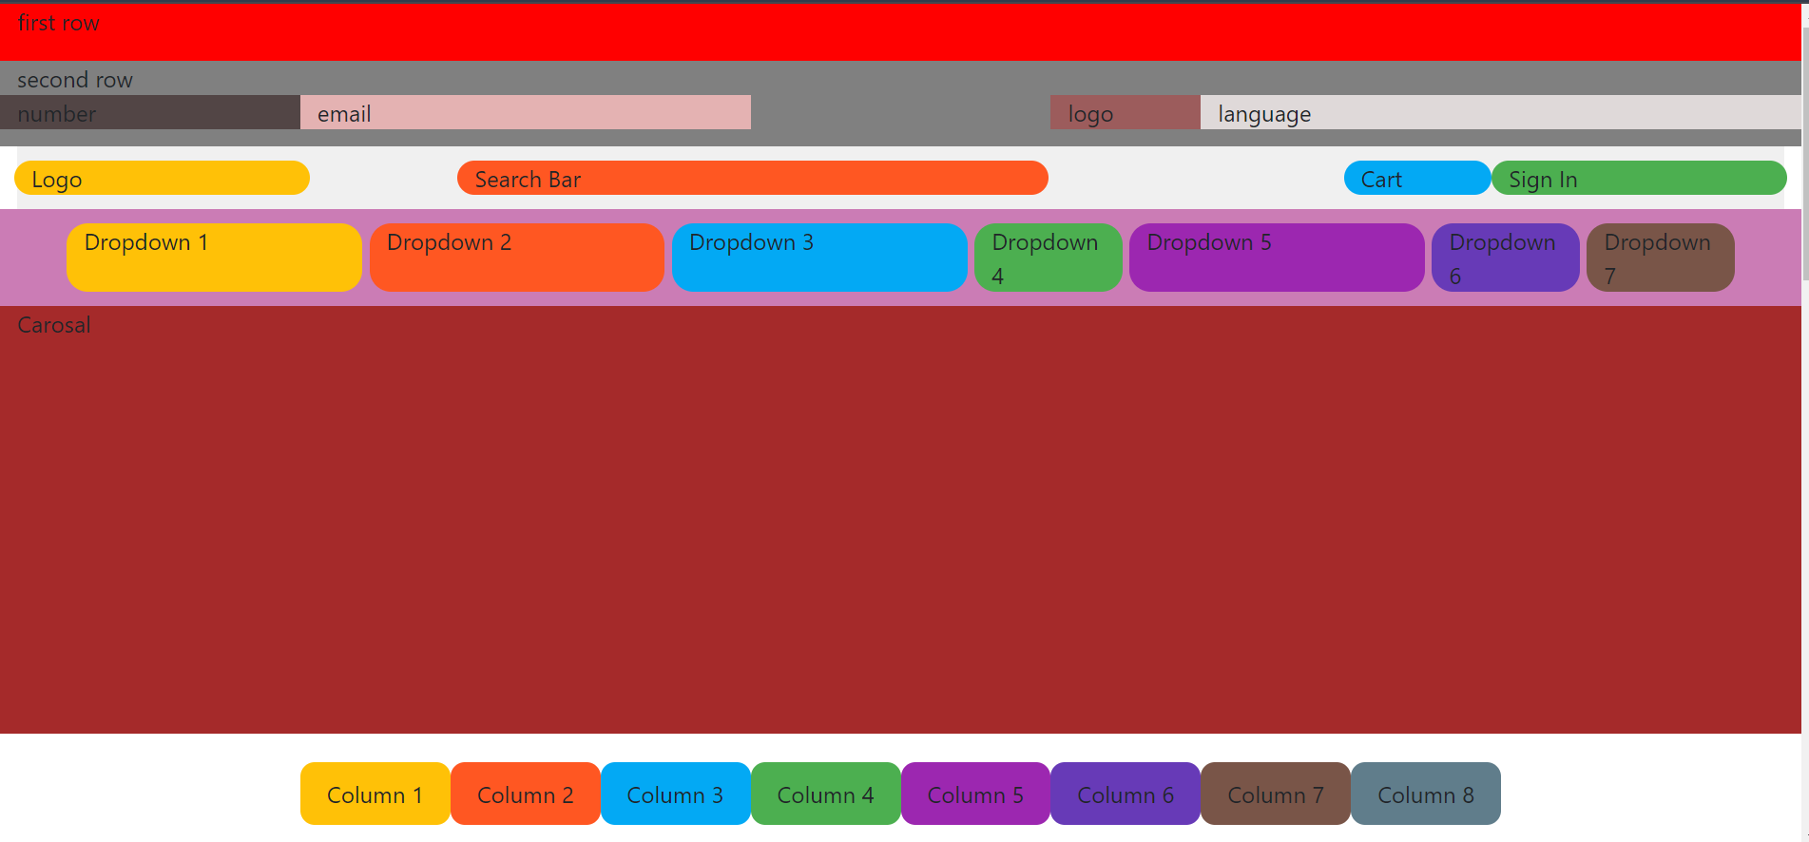

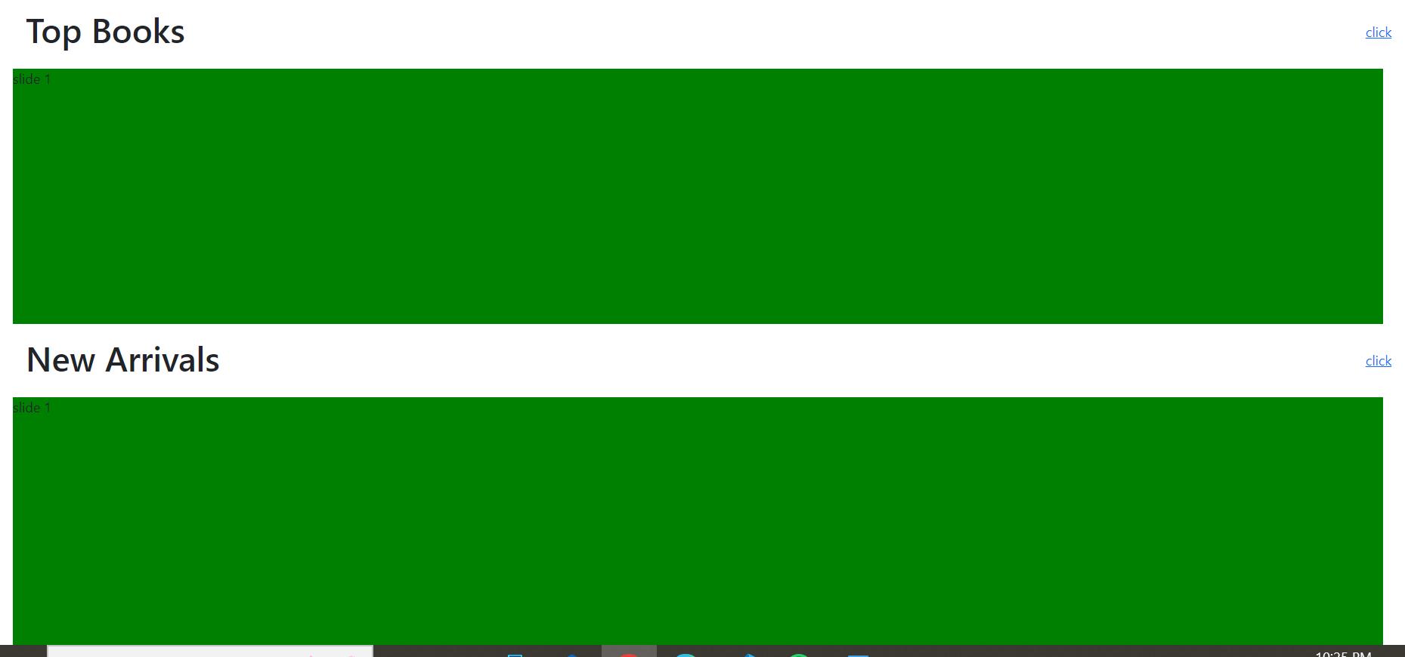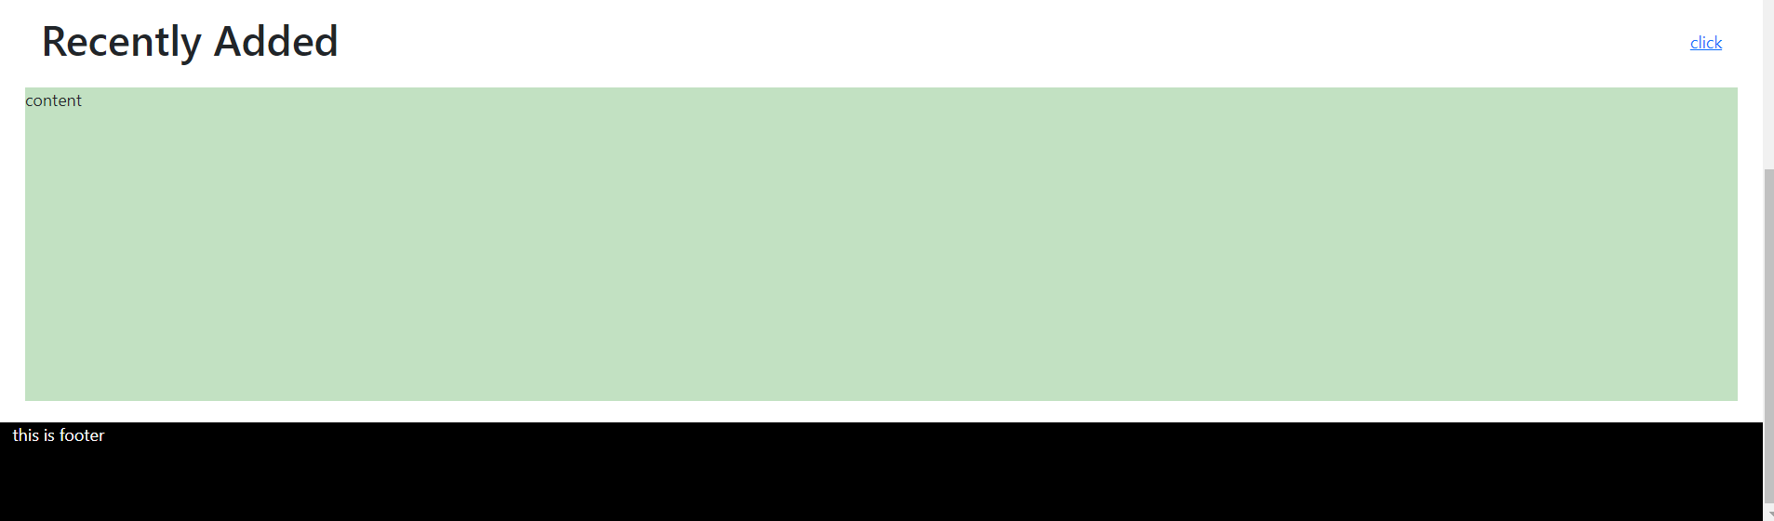

**MOBILE VIEW:**

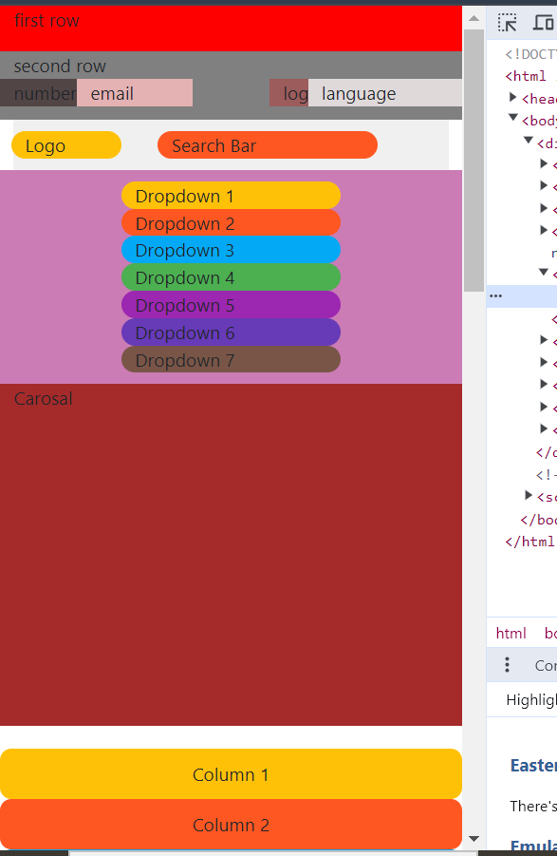

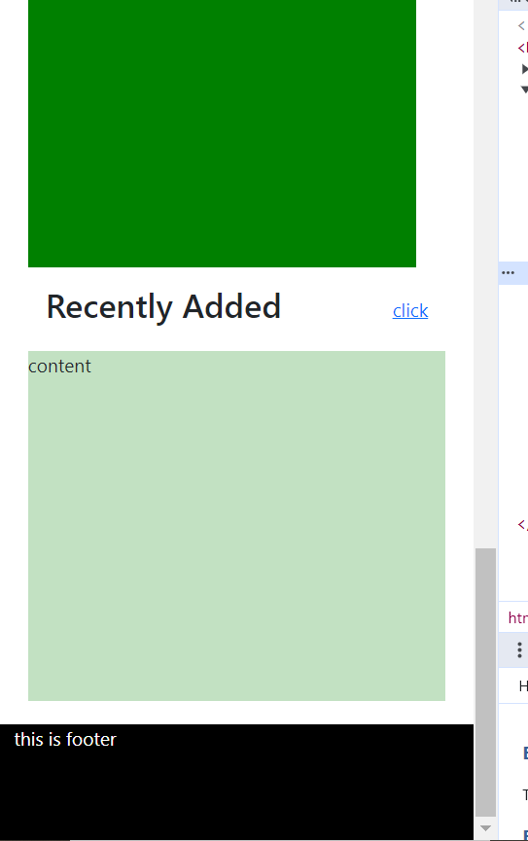

**CSS GRID:**

<!DOCTYPE html>

<html lang="en">

<head>

<meta charset="UTF-8">

<meta name="viewport" content="width=device-width, initial-scale=1.0">

<title>SEmester</title>

<style>

.grid-container {

  display: grid;

}

.grid-item {

  display: flex; /* Activate flexbox for row content and search bar */

  /* justify-content: space-between; Align items horizontally */

  align-items: center; /* Align items vertically (optional) */

}

.row1{

    display: flex;  /* Example: Make content in each row horizontally aligned */

    text-align:center;  /* Example: Center content vertically in each row */

    background-color: red;

    width: 100%;

    font-size: medium;

}

.row2 , .row4{

    display: flex;  /* Example: Make content in each row horizontally aligned */

    text-align:center;  /* Example: Center content vertically in each row */

    background-color:whitesmoke;

    width: 100%;

    font-size: medium;

}

.row3{

    display: flex;  /* Example: Make content in each row horizontally aligned */

    text-align:center;  /* Example: Center content vertically in each row */

    background-color:tomato;

    width: 100%;

    font-size: medium;

}

.search-bar {

  background-color: lightgray;

  display:flex;

}

.search-bar input {

  padding: 0.5rem 1rem;

  border: 1px solid #ccc;

  border-radius: 4px;

  margin-right: 0.5rem;

}

.search-bar button {

  padding: 0.5rem;

  border: none;

  background-color: #ddd;

  cursor: pointer; /* Optional: Add cursor pointer for button hover effect */

}

.navigation {

  display: grid;

  grid-template-columns: repeat(auto-fit, minmax(100px, 1fr));

  align-items: center;

  color: white;

  /* padding: 10px; */

}

.navigation ul {

  list-style: none;

  padding: 0;

  display: flex;

}

.navigation li {

  margin-right: 20px;

}

.main {

  display: grid;

  grid-template-columns: 1fr 2fr;

  padding: 2rem;

}

.sidebar {

  background-color: #eee;

  /* padding: 1rem; */

}

.sidebar h2 {

  margin-bottom: 1rem;

}

.category-list {

  list-style: none;

  padding: 0;

}

.category-list li {

  margin-bottom: 0.5rem;

}

.category-list a {

  text-decoration: none;

  color: #333;

}

.content {

  background-color: #f5f5f5;

  /* padding: 1rem; */

}

.content h2 {

  margin-bottom: 1rem;

}

.featured-books,

.new-arrivals {

  /* Sections within the content area */

  padding: 1rem;

  border: 1px solid #ddd;

  border-radius: 4px;

}

.footer {

  background-color: #ddd;

  text-align: center;

  padding: 1rem;

}

 .footer li{

  list-style: none;

  display: inline-block; /* Improved for single-line navigation */

  border-right: 1px solid #ddd; /* Border for all items except last */

  padding: 0.5rem 1rem;

 }

    </style>

</head>

<body>

    <div class="grid-container">

        <div class="row1">

            <p>Get Rs.500 Off on every purchase of. <a style="color: yellow;">Rs.5000 & Above !</a></p>

        </div>

        <div class="row2">

            <div class="search-bar">

                <input type="text" placeholder="Search">

                <button type="button">Go</button>

             </div>

        </div>

        <div class="row3">

            <div class="logo-container">

                <img src="https://www.libertybooks.com/image/cache/catalog/Shakir/libertybookslogo-250x67.png?q6" alt="Liberty Book Store Logo">

              </div>

        </div>

        <div class="row4">

            <nav class="navigation">

                <ul>

                  <li><a href="#">Home</a></li>

                  <li><a href="#">About Us</a></li>

                  <li><a href="#">Products</a></li>

                  <li><a href="#">Contact</a></li>

                  <li><a href="#">Categories</a></li>

              </nav>

        </div>

        <main class="main">

            <aside class="sidebar">

              <h2>Side Panel</h2>

            </aside>

            <section class="content">

              <div class="featured-books">

                <h2>Featured Books</h2>

                </div>

              <div class="new-arrivals">

                <h2>New Arrivals</h2>

                </div>

            </section>

          </main>

          <footer class="footer">

            <p>Copyright © 2024, Liberty Books, All Rights Reserved.</p>

          </footer>

      </div>

</body>

</html>

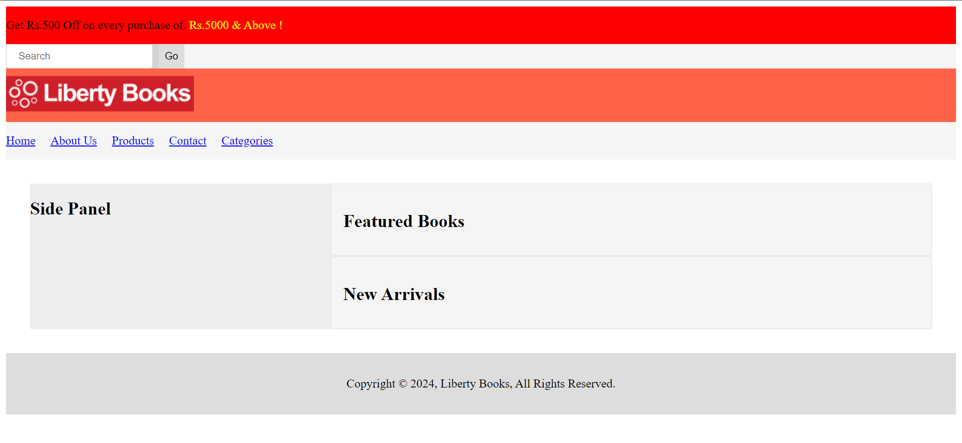

**MOBILE VIEW:**

